Nama : Gsti Maulana Rizkia

Nim : 181011450049

Kelas : 05 TPLM 002

UAS Matkul : Pemograman Web 1

Soal Nim Ganjil :

Hasil/Output

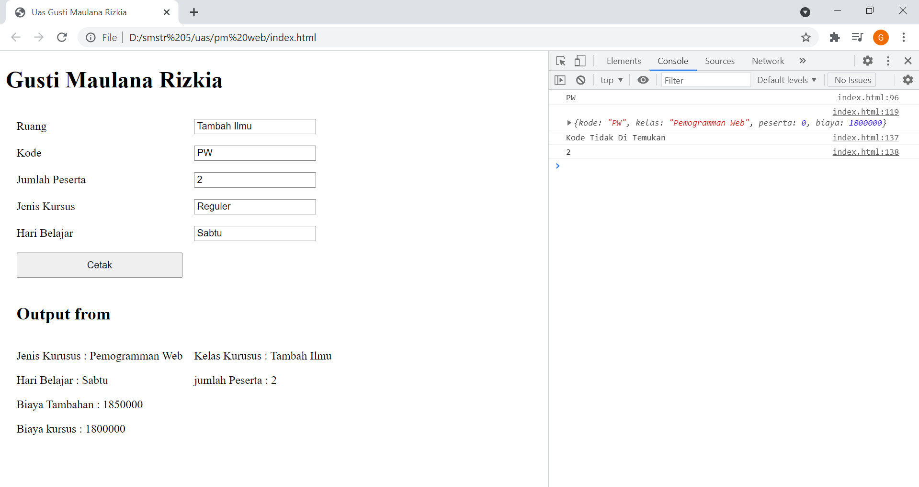

Diatas contoh kena biaya tambahan

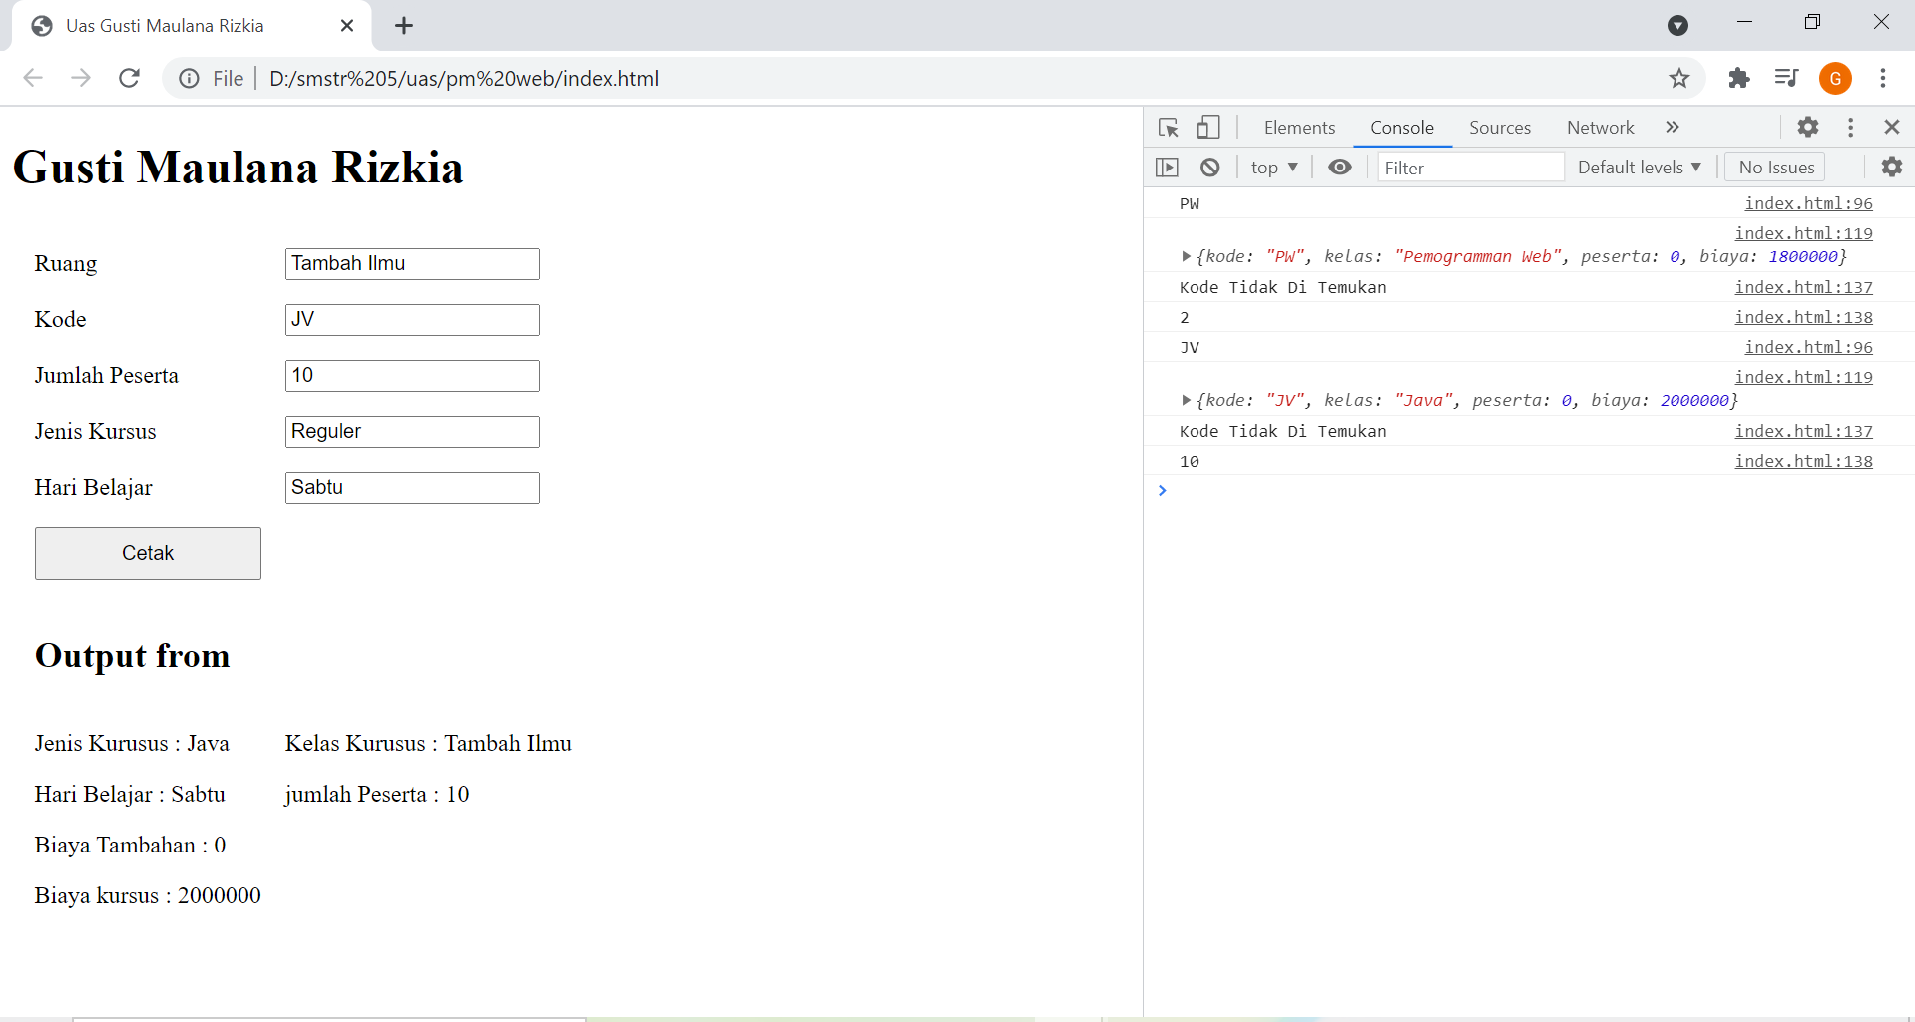

Yang di atas tanpa biaya tambahan

Sorce Code

<!DOCTYPE html>

<html lang="en">

  <head>

    <meta charset="UTF-8" />

    <meta http-equiv="X-UA-Compatible" content="IE=edge" />

    <meta name="viewport" content="width=device-width, initial-scale=1.0" />

    <title>Uas Gusti Maulana Rizkia</title>

    <style>

      button {

        padding: 8px;

        display: block;

        width: 100%;

      }

    </style>

  </head>

  <body>

    <h1>Gusti Maulana Rizkia</h1>

    <table cellspacing="14">

      <tr>

        <td>Ruang</td>

        <td><input type="text" name="ruang" id="ruang" /></td>

      </tr>

      <tr>

        <td>Kode</td>

        <td><input type="text" name="kode" id="kode" /></td>

      </tr>

      <tr>

        <td>Jumlah Peserta</td>

        <td><input type="text" name="jml" id="jml" /></td>

      </tr>

      <tr>

        <td>Jenis Kursus</td>

        <td><input type="text" name="jenis_kursus" id="jenis_kursus" /></td>

      </tr>

      <tr>

        <td>Hari Belajar</td>

        <td><input type="text" name="hari_bljr" id="hari_bljr" /></td>

      </tr>

      <tr>

        <td><button type="button" onclick="proses()">Cetak</button></td>

      </tr>

      <tr>

        <td><h2>Output from</h2></td>

      </tr>

      <tr>

        <td>Jenis Kurusus : <span id="jns_kursus"></span></td>

        <td>Kelas Kurusus : <span id="kls_kursus"></span></td>

      </tr>

      <tr>

        <td>Hari Belajar : <span id="hari_bljr2"></span></td>

        <td>jumlah Peserta : <span id="jml_peserta"></span></td>

      </tr>

      <tr>

        <td>Biaya Tambahan : <span id="biaya_tambahan"></span></td>

      </tr>

      <tr>

        <td>Biaya kursus : <span id="biaya_kursus"></span></td>

      </tr>

    </table>

    <div id="hasil"></div>

  </body>

  <script>

    let kelas = [

      {

        kode: "JV",

        kelas: "Java",

        peserta: 0,

        biaya: 2000000,

      },

      {

        kode: "PW",

        kelas: "Pemogramman Web",

        peserta: 0,

        biaya: 1800000,

      },

      {

        kode: "LN",

        kelas: "Linux",

        peserta: 0,

        biaya: 2100000,

      },

      {

        kode: "NT",

        kelas: "Jaringan",

        biaya: 1750000,

      },

    ];

    let pencarian = {};

    function proses() {

      var ruang = document.getElementById("ruang").value;

      var kode = document.getElementById("kode").value;

      console.log(kode);

      var jml = document.getElementById("jml").value;

      var jenis_kursus = document.getElementById("jenis_kursus").value;

      var hari_bljr = document.getElementById("hari_bljr").value;

      if (kode.length > 0) {

        switch (ruang) {

          case "JV":

            pencarian.kode = ruang;

            break;

          case "PW":

            pencarian.kode = ruang;

            break;

          case "LN":

            pencarian.kode = ruang;

            break;

          case "NT":

            pencarian.kode = ruang;

            break;

          default:

            pencarian.kode = "Kode Tidak Di Temukan";

        }

        for (let i = 0; i < kelas.length; i++) {

          if (kelas[i].kode == kode) {

            console.log(kelas[i]);

            document.getElementById("jns_kursus").innerHTML = kelas[i].kelas;

            document.getElementById("kls_kursus").innerHTML = ruang;

            document.getElementById("hari_bljr2").innerHTML = hari_bljr;

            document.getElementById("jml_peserta").innerHTML = jml;

            document.getElementById("biaya_kursus").innerHTML = kelas[i].biaya;

            let biaya_tambahan2 = 50000 + kelas[i].biaya;

            if (jml < 5) {

              document.getElementById("biaya_tambahan").innerHTML =

                biaya_tambahan2;

            } else {

              document.getElementById("biaya_tambahan").innerHTML = "0";

            }

          } else {

*// console.log("tidak ada ruang");*

          }

*//   console.log(kelas[i].kode);*

        }

        console.log(pencarian.kode);

        console.log(jml);

      }

    }

    function cetak() {

      var nama = document.getElementById("nama").value;

      document.getElementById("demo").innerHTML = "<b>" + nama + "</b>";

    }

  </script>

</html>

Hasilnya saya publish juga bu ke github dan netlify bisa di cek <https://gusti-maulana-rizkia-181011450049.netlify.app/>

